ATA DE REGISTRO DE PREÇOS Nº 075/2021.

PROCESSO LICITATÓRIO Nº 106/2021
PREGÃO ELETRÔNICO POR REGISTRO DE PREÇOS Nº 015/2021

Aos 03 (três) dias do mês de Dezembro de 2021, autorizado pelos autos do processo licitatório nº 106/2021, Pregão Eletrônico por Registro de Preços nº 015/2021, na PREFEITURA MUNICIPAL DE BURITIZEIRO - ESTADO DE MINAS GERAIS, sito na Rua Praça Coronel José Geraldo, n° 01 – Centro, na cidade de Buritizeiro/MG, foi expedida a presente Ata de Registro de Preços, de acordo com o disposto no Decreto 7.892/2013, artigo 15º da Lei Federal nº. 8.666/93 e suas alterações, da Lei Federal nº. 10.520/2002 que, conjuntamente com as condições adiante estipuladas, regem o relacionamento obrigacional entre a Administração Municipal e o Detentor da Ata:
Consideram-se registrados os seguintes preços do Detentor da Ata: WESLEY RODRIGUES DE OLIVEIRA-ME, inscrita no CNPJ: N° 23.270.837/0001-56 com sede á Praça Vereador Domingos Cardoso, n°50, Bairro: Centro – Feira da Mata - BA, CEP: 46.446.000, representado pelo Sr. Wesley Rodrigues de Oliveira, CPF: N°105.046.526-13 à saber:

1 – Objeto: Registro de preços para Futura e Eventual Aquisição de Eletrodomésticos e Eletrônicos, destinado a atender as necessidades das diversas Secretarias deste Município, Exclusivo para ME, EPP ou a elas equiparadas conforme especificações e condições estabelecidas no Termo de Referência constante do Anexo I deste Edital.

  - Descrição dos itens

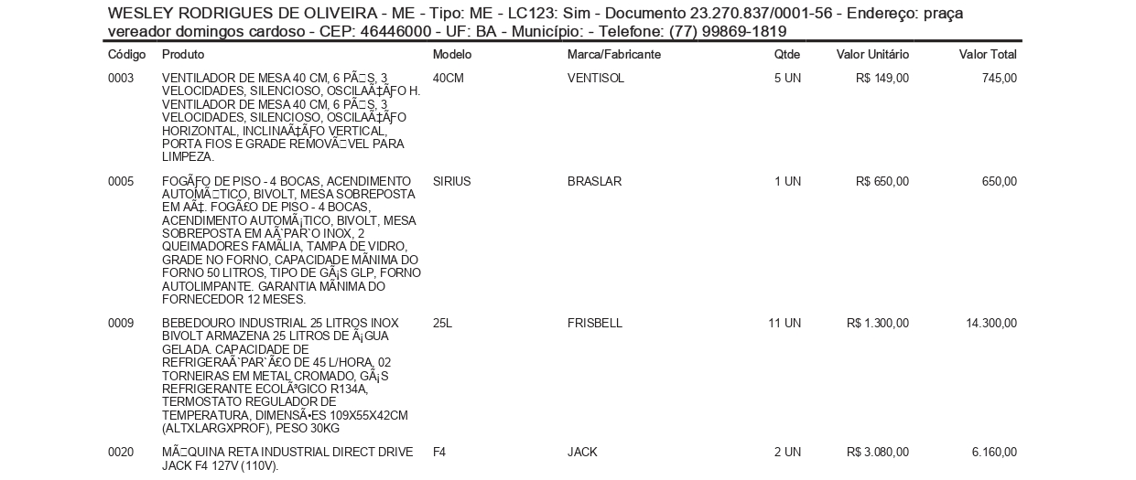
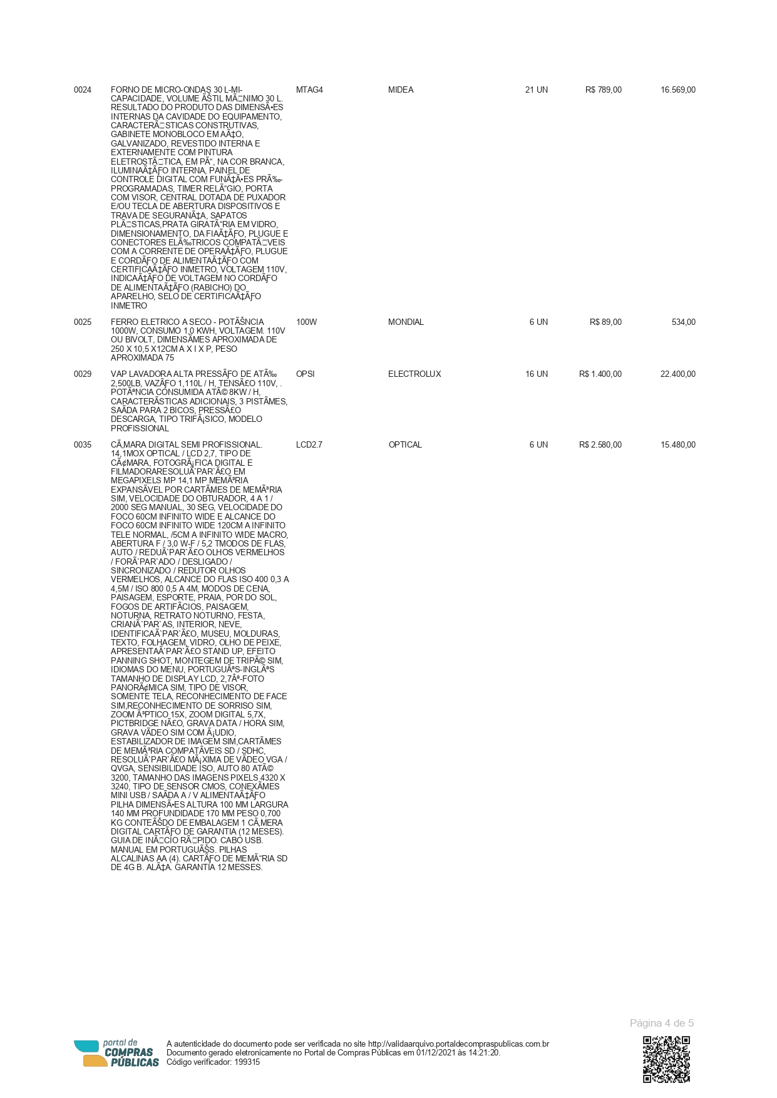

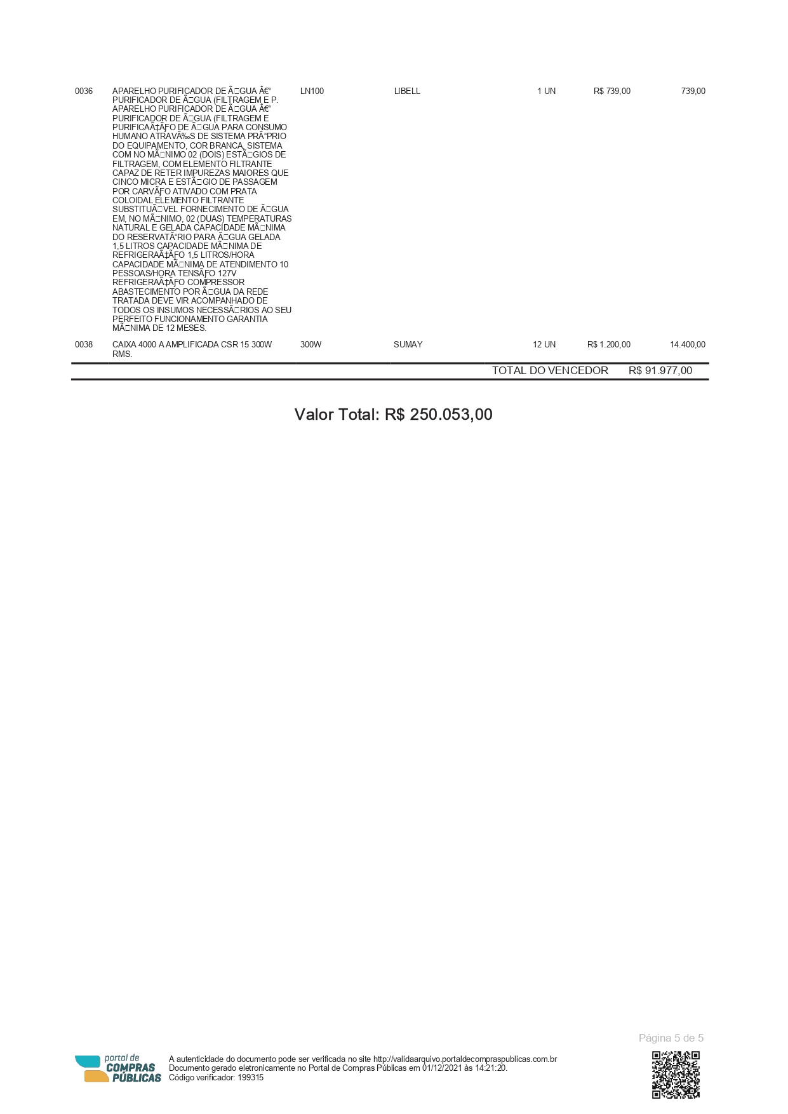

A Administração efetuará seus pedidos ao fornecedor, através da entrega de uma via da ordem de fornecimento, emitida pela Contratante, por onde correrá a despesa.
- O prazo de entrega dos objetos desta Ata será de 90 (noventa) dias corridos, contados do recebimento da Ordem de Fornecimento – OF.
- O setor competente para receber, conferir e fiscalizar o objeto desta licitação será a Secretaria Municipal de Transporte.
- O produto licitado deverá ser entregue na Prefeitura Municipal de Buritizeiro, situada à Pça José Geraldo, n. 01, centro de Buritizeiro-MG.
- Os veículos ficarão em posse da administração provisoriamente por um prazo de 3(três) dias, para efeito de verificação de sua conformidade com as especificações constantes neste Termo de Referência e na proposta vencedora;
- Os veículos poderão ser rejeitados, no todo ou em parte, quando em desacordo com as especificações constantes neste Termo de Referência e na proposta, devendo ser substituídos no prazo máximo de 30 (trinta) dias, a contar da notificação da Contratada, às suas custas, sem prejuízo da aplicação das penalidades.
- A garantia dos produtos deverá respeitar as regras do Código de Defesa do Consumidor.
- Os valores devidos pelo Município de Buritizeiro serão pagos em até 30 (trinta) dias após o recebimento definitivo do objeto, mediante apresentação da respectiva nota fiscal, acompanhado dos demais documentos fiscais, inclusive comprovantes da regularidade social, observando as dotações orçamentárias.
- Os preços registrados serão confrontados periodicamente, pelo menos trimestralmente, com os praticados no mercado e assim controlados pela Administração.
- As despesas decorrentes dos pedidos de fornecimento correrão à conta das Unidades Orçamentárias: conforme, art. 7º, § 2 do Decreto 7.892/2013, na licitação para registro de preços não é necessário indicar a dotação orçamentária, que somente será exigida para a formalização do contrato ou outro instrumento hábil.
- Esta Ata de Registro de Preços não obriga a Administração a firmar as contratações com o Detento da Ata, ficando-lhe facultada a utilização de outros meios, assegurada, nesta hipótese, a preferência do beneficiário do registro em igualdade de condições, nos termos do parágrafo 4º, artigo 15, da Lei Federal nº 8666/93 e suas alterações.
- O descumprimento do prazo de entrega sujeitará o fornecedor às seguintes sanções:
- – advertência;
- – multa de 10% (dez por cento) do valor do contrato,
- – suspensão temporária de participar de licitação e impedimento de contratar com a Administração por prazo não superior a 2 (dois) anos e,
- – declaração de inidoneidade para licitar ou contratar com a Administração Pública.
- O atraso no prazo de entrega implicará na aplicação de multa correspondente a 1% (um por cento) por dia de atraso, calculada sobre o valor total da Ata de Registro de Preços (Contrato), até o limite de 30% (trinta) do respectivo valor total.
  - Nesta hipótese, o atraso injustificado por período superior a 30 (trinta) dias caracterizará o descumprimento total da obrigação, punível com as sanções previstas neste subitem, como também a inexecução total do contrato.
  - Quem convocada dentro do prazo de validade da sua proposta, não celebrar o contrato, deixar de entregar ou apresentar documentação falsa exigida para o certame, ensejar o retardamento da execução de seu objeto, não mantiver a proposta, falhar ou fraudar na execução da ata/contrato, comportar-se de modo inidôneo ou cometer fraude fiscal, ficará impedida de licitar e contratar com a União, Estados, Distrito Federal ou Municípios pelo prazo de até 5 (cinco) anos, sem prejuízo das multas previstas em edital e no contrato e das demais cominações legais.
- O registro de preços poderá ser suspenso ou cancelado no interesse da Administração e nas hipóteses do art. 78 da Lei Federal nº. 8.666/93, ou a pedido justificado do interessado, presente às razões orientadas pela Teoria da Imprevisão.
- O Detentor da Ata deverá manter, enquanto vigorar o registro de preços e em compatibilidade com as obrigações por ele assumidas, todas as condições de habilitação e qualificação exigidas no Pregão Eletrônico nº. 015/2021.
- Faz parte integrante desta Ata de Registro de Preços, o edital de Pregão Eletrônico nº. 02/2021, a Nota de Empenho com os termos aditados e a proposta da detentora da Ata naquilo que não contrariar as presentes disposições.
- O fornecimento será objeto de acompanhamento e fiscalização através do Servidor Wellington Cardinali, representante da Secretaria Municipal de Obras.
- As questões oriundas desta Ata e dos pedidos de fornecimento serão dirimidas no Foro da Comarca de Pirapora/MG, esgotadas as vias administrativas.

Buritizeiro-MG, 03 de dezembro de 2021.

______________________________________
PEDRO HENRIQUE SOARES BRAGA
MUNICÍPIO DE BURITIZEIRO

_______________________________________
WESLEY RODRIGUES DE OLIVEIRA-ME.
CONTRATADA

Testemunhas: ______________________ ________________________
CPF nº: CPF n.º

